Δραστηριότητα για τη θάλασσα & το καλοκαίρι!

Στίχοι: Γιώργος Ρούσσος
Μουσική: Μάνος Χατζιδάκις
“Θάλασσα πλατιά”
Θάλασσα πλατιά
σ’ αγαπώ γιατί μου μοιάζεις
θάλασσα βαθιά
μια στιγμή δεν ησυχάζεις
λες κι έχεις καρδιά
την καρδιά μου τη μικρούλα τη φτωχιά
Όνειρα τρελά
που πετούν στο κύμα πάνω
φτάνουν στην καρδιά
και τα νιάτα μας ξυπνάνε
όνειρα τρελά
και οι πόθοι φτερουγίζουν σαν πουλιά
Έχω έναν καημό
που με τρώει γλυκά και με λιώνει
έχω ένα καημό
θα ‘ρθω να στον πω
αδερφή μου εσύ θάλασσα που σ’ αγαπώ
Κύματα πουλιά
στα ταξίδια σας που πάτε
τα αλαργινά
την κρυφή μου λύπη πάρτε
κι από ‘κει μακριά να μου φέρετε κι εμένα τη χαρά

Μελοποιημένο Ποίημα – Άκουσέ… !

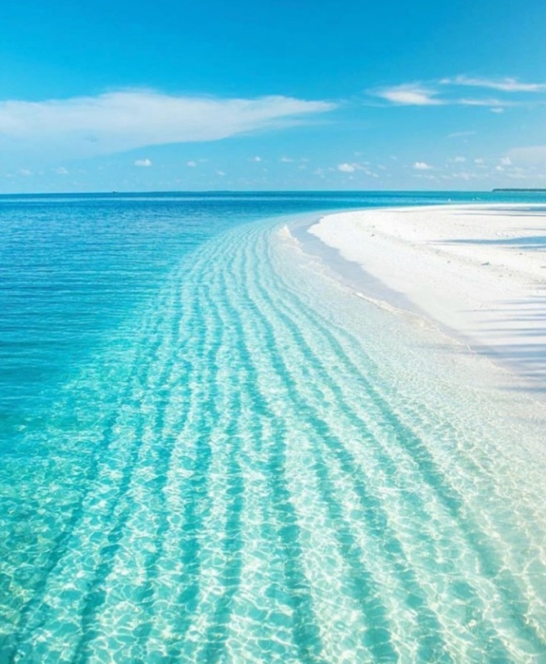
- Εσύ γνωρίζεις
κάποιο ποίημα το οποίο να μιλά για τη θάλασσα & το καλοκαίρι ;;;

Το δικό μου αγαπημένο καλοκαιρινό τραγούδι, μπορείς να το ακούσεις …ΕΔΩ !
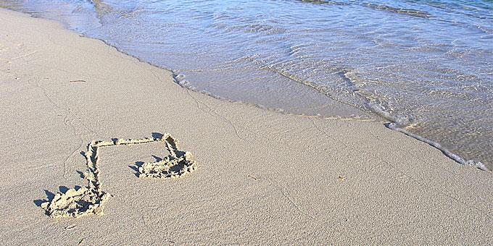
- Εσάς;;; Ποιο είναι το δικό σας αγαπημένο καλοκαιρινό τραγούδι ;;;

Αναπολώντας τα παλιά με την οικογένειά μου…
Ξεφυλλίζοντας ένα οικογενειακό άλμπουμ… βρήκα διάφορες φωτογραφίες από το καλοκαίρι . Μία από αυτές είναι ….
- Μπορείτε κι εσείς «να κάνετε μία βουτιά» στα καλοκαίρια σας… Βρίσκοντας φωτογραφίες από τα παλιά… Έπειτα μπορείτε να ξεχωρίσετε τις καλύτερες αναμνήσεις σας και να ζωγραφίσετε μία από αυτές… ΝΑ! ΈΤΣΙ!
